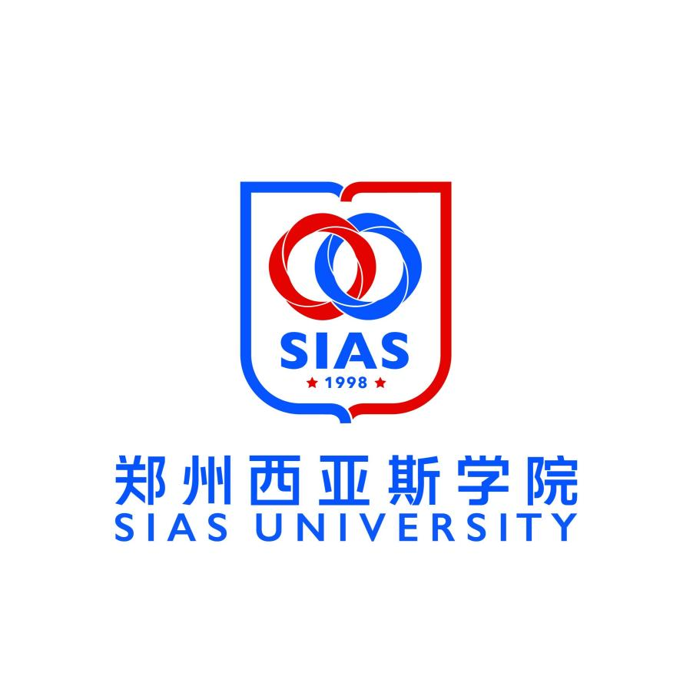
数字技术产业学院2023级课程设计任务书

授课教师：陈梦圆
时间：2025年9月

接口测试任务书
一、课程设计的目的
接口测试是度量软件质量的一种重要方式，它从软件的响应速度、稳定性、兼容性、可移植性等方面检测软件是否满足用户需求。作为软件测试人员，性能测试是必须要掌握的测试技能之一。本次实验通过对目标网站《iHRM人力资源管理系统》进行接口测试，让学生掌握接口测试的方法、工具和流程。
二、项目及具体内容
根据所学的软件测试基本理论、方法，及接口测试的Postman工具操作、接口测试设计与执行等知识，对iHRM人力资源管理目标系统开展接口测试工作，具体要求如下：
1）测试工具与环境基础配置：完成接口测试工具Postman的安装与配置，确保Postman可正常启动、且能与主机或目标系统正常通信，为后续接口测试执行奠定基础。
2）目标系统可用性验证：确保接口测试可正常调用系统接口。
3）接口测试需求分析：基于iHRM人力资源管理项目需求文档（PRD）、接口文档（API Doc），梳理核心接口模块，明确各接口的功能边界（如参数必填项、数据格式要求）、业务逻辑依赖（如进入管理页面需先调用登录接口获取Token）、预期响应结果（如状态码、返回字段规则），形成接口测试需求清单。
4）接口测试计划制定。
5）iHRM人力资源管理项目接口测试用例设计：依据测试计划要求，针对博学谷各核心接口设计测试用例。用例需覆盖接口的核心场景（如正常调用场景）、异常场景（如参数缺失、参数格式错误、权限不足等），明确每个用例的测试目的、请求参数（含Header如Token、Body参数）、请求方法（GET/POST等）、预期响应结果（状态码、响应字段值等），形成结构化的接口测试用例文档。
6） Postman自动化测试报告生成：使用Postman结合Newman工具，通过命令自动生成HTML格式的接口测试报告。报告需包含测试概要（测试用例总数、成功数、失败数、通过率）、错误分析（失败用例详情及原因），确保报告内容清晰、数据准确，可支撑后续测试结果复盘与问题追溯。
三、时间及进度安排
（一）时间安排
课程设计时间定在9月16日-9月24日
（二）地点
西亚斯数字技术产业学院上课教室
四、课程设计成果
课程设计的最终成果：测试计划分工文件、测试脚本文件、测试报告文件，答辩PPT。

数字技术产业学院
2025 年 9 月 16 日

